Апелляционный суд отказал в пересмотре дела троим христианам, приговоренным к тюрьме за “пропаганду против государства”
27 января трое христиан проиграли дело в апелляционном суде, куда они обратились, чтобы оспорить приговор в виде лишения свободы сроком на один год. Один из них – Сэм Хосрави, иранский христианин, который в данный момент вместе со своей женой Марьям пытается оспорить у властей право опеки над их приемной дочерью.
Судья Хедаят Рахави принял такое решение, основываясь на свидетельстве против Сэма, его брата Сасана Хосрави и Хабиба Хейдари из первоначального судебного слушания, в соответствии с которым “они виновны в организации домашних церквей и распространении христианства, что является очевидными актами пропаганды против государства”.
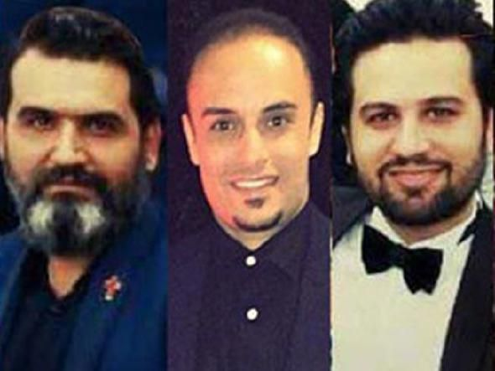
Христиане (слева направо) Сэм Хосрави, Хабиб Хейдари и Сасан Хосрави.сейчас в ожидании, когда их вызовут в тюрьму отбывать наказание [Фото: Article18]
Сэм и Сасан, их жены Марьям и Марьян Фалахи (родные сестры), Хабиб Хейдари, Пурия Пейма и его жена Фатима Талеби были арестованы в своих домах во время рейдов агентов министерства разведки на юго-западе города Бушир в июле 2019 года.
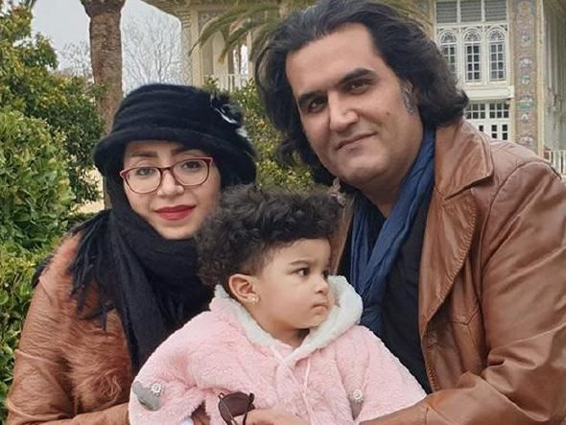
В июле 2020 года женщин приговорили к штрафам, а мужчинам дали тюремные сроки: Хабибу, Сэму и Сасану дали по году тюрьмы, а Пурия получил 91 день лишения свободы. Хабиб, Сэм и Сасан подали апелляцию. Эти трое христиан ожидают сейчас, когда их вызовут в тюрьму, чтобы начать отбывать наказание. После освобождения Сэма и Сасана ждут еще два года ссылки и запрет работать в это время по своей профессии – в сфере гостиничного бизнеса.
Марьям Фалахи и Сэм Хосрави продолжают бороться за право опеки над своей приемной дочерью Лидией, которую суд постановил вернуть в приют [Фото: Article18]

Тем временем Сэм и Марьям продолжают бороться за право опеки над своей приемной дочерью, которую они взяли из приюта в трехмесячном возрасте в феврале 2019 года.
В сентябре 2020 года апелляционный суд оставил в силе решение суда о том, что девочку следует забрать у этой семьи, потому что они христиане, и маленькая Лидия, у которой хронические проблемы со здоровьем, была возвращена в приют. Судья руководствовался шариатом (исламским законом) и решил, что раз неизвестно, кто родители девочки и какой они религии, значит она считается мусульманкой и воспитывать ее должны мусульмане.
У других христиан, вовлеченных в это дело, тоже есть маленькие дети. У Сасана 4-летний сын и 5-месячная дочка, у Пурии пятимесячный сын, а у Хабиба беременная жена.

